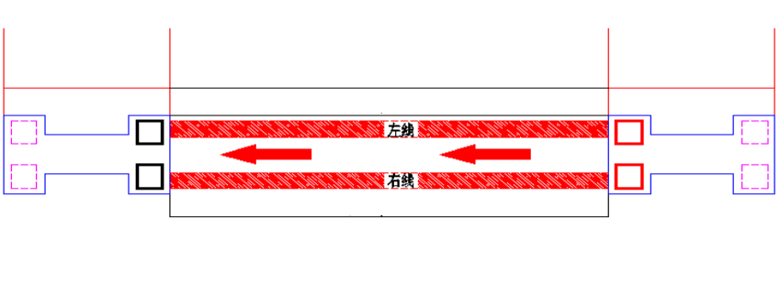
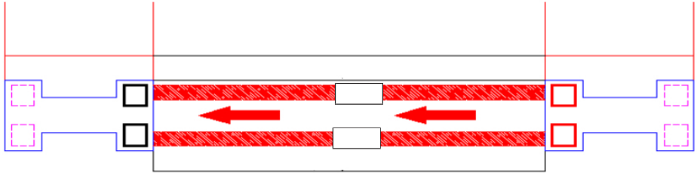

科技／施工技术／
Technology
地铁盾构始发与接收关键施工技术
程 枫
（中铁十六局集团地铁工程有限公司，北京100100）
摘 要：盾构法是地铁施工的重要方法，始发、接收是关键区段，也是施工重难点。为此，针对地铁盾构始发与接收面临
的施工风险进行分析，明确其施工加固要求，并综合引入工程实例探析其关键技术。
关键词：地铁盾构；始发；接收；加固；施工风险
1 地铁盾构始发与接收施工风险 水位低于隧道底板后，可按盾构无水加固，满足强度、稳定性
结合我国地铁盾构始发与接收施工实际情况，对其常见 要求。
事故进行分析和总结，如表1 所示。3）始发、接收施工监测要求盾构始发、接收施工需掌握

 | 表1 | 地铁盾构始发与接收施工事故
序号 | 事故类型 |  | 事故描述
1 | 始发接收段地层事故 |  | 工作井塌方  地层加固不到位
开洞门失稳
2 | 失稳破坏引起的事故 | 地面沉降过大
 |  | 盾构进出洞机械故障
盾构机上抬、下沉
盾构进洞轴线偏离过大

周边土体、支护结构变形情况，做好施工监测。
4）防止事故通过监测数据指导始发、接收施工工作的开展，及时发现相关施工风险，防止出现安全事故。
3 实例探析地铁盾构始发与接收关键施工技术
3.1 工程概况
本项目为北京地铁17 号线工程土建施工01 合同段，工程地址为未来科技城南区站―未来科技城北区站盾构区间。区间整体始发，由始发井向南掘进，至未来科技城南区站接收井接收；盾构法施工，右线起点里程YK48+095.033，终点里

3 | 盾构设备引发的事故 | 进出洞漏水漏浆 | YK49+187.768，区间长1 092.735m；左线起点里程ZK48＋
 |  | 盾尾失圆 | 095.033，终点里程ZK49+198.193，区间长1 103.160m。
 |  | 支撑系统失稳 | 3.2 | 施工总体部署

结合分析上述事故不难发现，地铁盾构始发与接收施工中，地层条件、施工环境相对复杂，如：洞门凿除后存在突水、突泥等风险；施工空间受限，盾构机无法调向、姿态控制压力大等。因此，在工程实践中必须借助一定的辅助工法，落实端头加固以及相关安全保障措施，规范开展相关盾构施工作业，

本区间工程及其附属工程包括区间左右线隧道、2 座联络通道、4 个后浇环梁洞门、4 处土体加固等；后浇环梁洞门施工于盾构隧道掘进前后穿插进行，但端头土体加固施工需在盾构始发或到达前1 个月完成。本区间为1 台盾构机掘进，施工方案如图1 所示。

切实保证顺利始发和到达，最大限度减少相关施工风险[1]。 |  | 未来科技城 | 图1 | 区间 | 始  发  井 | 盾构始发 | 配合井
2 | 地铁盾构始发与接收施工加固要求
 |  | 南区站 |  | 盾构法 |  | 场地
盾构始发、接收是地铁隧道施工的关键阶段，其端头加固
 |  |  |  | 左线1 103.160m
的目的在于围岩自稳，具体施工加固要求如下。 |  | 明挖法 |  | 左线 |  | 暗挖段
2.1 | 端头加固方法要求 |  |  | 右线  右线1 092.735m
接
收
井
地铁盾构始发、接收施工端头土体加固方法众多，不同加 |  |  |  | 盾构机掘进方案
固方法的适用情况与使用效果不同，具体需根据地铁隧道地
层、施工条件以及施工安全性、经济性等进行综合分析，合理

选择工法，保证项目顺利实施[2]。
2.2 端头加固范围要求
端头加固包括横向、纵向范围，前者较容易满足要求，后者则是重难点所在，一般分为无水地层、有水地层，具体分析如下。
1）无水地层 确定加固范围时，无须考虑水砂外流、渗流以及盾构机长度，只要强度、稳定性满足端头加固要求即可。
2）有水地层考虑地下水的影响，需采取降水措施，地下

3.3 盾构始发、接收端头土体加固施工
本项目端头加固采用φ1 200mm@90mm 三重管高压旋喷桩，始发、接收加固10m（1 倍盾构机长度）和12m。始发端头加固高度应为盾构区间以上4m、以下3m，宽度为区间隧道左右3m；南区站北侧（接收端头）加固高度、宽度均为盾构区间以外3m。加固后进行效果检查，主要检查内容如下。1）土体强度（≥1MPa）。
2）土体渗透性（＜10-7cm/s）。

［作者简介］程 | 枫，工程师，E- mail：623205405@qq.com | 3）地下水情况。
208

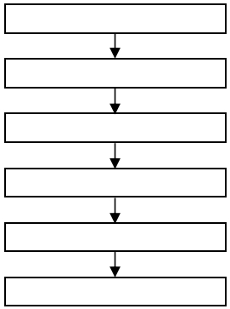
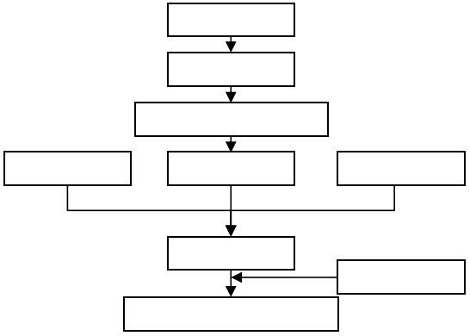
科技／施工技术／
Technology

对于第1，2 项检测内容，利用取芯钻机对围护桩后面的土体进行取芯，然后对取下来的土芯进行强度测试；再向取芯

盾构机始发托架定位、加固

钻孔里注水，检查加固土体的渗透性。对于第3 项监测内容，需在洞门桩间土位置打入水平孔，观测水平探测孔渗水情况。 | 安装洞门止水装置
若发生透水现象，需采取封堵加固等措施，再凿除洞门混凝
土，确保无地下水作业。盾构机组装、调试
3.4 洞门破除与安全措施
本项目始发或到达前，需凿除4 个洞门，采用人工风镐反力架定位、加固
凿除。
始发及接收端头洞门围护结构为围护桩，在洞门处钻孔灌 负环管片进行加固注桩拆除前，在桩间开几个检查孔，以确认加固土体的状况。
1）始发洞门 | 由于始发端头地层含水丰富，在始发竖井 | 图2 | 刀盘破土始发
及车站接收井开挖前已搭设降水井，在盾构始发及接收前进
 |  |  | 盾构始发工艺流程
行持续降水。凿除步骤按照从外到内分层、由上往下分块、先

两边后中间的原则进行。始发洞门凿除时，首先分块将外层的初支剥离，凿除桩体外露的混凝土钢筋，使其与混凝土分离。清理渣土后，盾构机前推，尽量靠近洞门脚手架。进一步

在盾尾内焊接槽钢以保证盾尾间隙。负环安装完成后，采用下楔三角楔木并用φ18mm 钢丝绳在管片外圈进行固定；④盾尾通过洞口密封后注浆回填。

确认盾构机状态完好后，快速割除钢筋，并迅速拆除脚手架、 3.6 盾构到达施工措施
前推盾构机，使刀盘接触到洞门土体。 3.6.1 工艺流程
2）接收洞门凿除流程与始发洞门相同，钢筋割除后前盾构到达施工工艺流程如图3 所示。
推盾构机至接收基座。
3.5 | 盾构始发施工措施 |  | 掘进参数调整 | 端头加固 | 掘进方向控制
3.5.1 | 分段情况
本区间工程为DZ267 盾构机在盾构始发井左、右线分别 |  |  |  | 洞门破除
始发。始发段共推进负环9 环（1.2m 宽直线环），正环83 环； |  |  |  | 接收基座的安装与固定
负环掘进段共10.8m，正环掘进段共100m，长于本盾构机
84m。根据本工程的特点，将始发掘进分为2 个阶段进行。 |  |  |  | 洞门密封安装
1）第1 阶段 |  | 是指盾构负环掘进阶段，此时盾构机在始
发基座上。
2）第2 阶段 |  | 是指+1 环～﹢83 环的掘进，此时盾体穿 |  | 到达段的掘进  渣土清理  贯通后步进上接收基座
过洞门，+4 环掘进完成后，盾尾逐渐进入土体内。待始发掘进结束后，进行正常掘进。
3.5.2 | 工艺流程
盾构始发工艺流程如图2 所示。 |  |  |  | 图3 |  |  | 盾构到达施工工艺流程
3.5.3 | 施工技术要点 |  |  | 3.6.2 | 施工技术要点
1）确定始发轴线 |  |  | 始发前，须对盾构机的洞门中心位置
进行复核，之后综合考虑洞门中心的偏差和规范对盾构机管片姿态的要求，确定始发轴线。 |  |  |  | 1）准备工作 |  | ①盾构机定位，与接收井相距80～100m
 |  |  |  | 时复核接收洞门位置，及时纠偏；②加固进洞段土体；③洞门破除；④洞口止水橡胶帘布的安装与始发洞门基本相同；
2）安装始发基座 |  |  | 本项目始发基座设计为3 段，每段长

2.67m，两侧以H 型钢加固。每段基座都设计为两侧螺接的方式，解体下井后再从井下拼接。基座连接、调平后沿设计轴线

⑤安装导轨，本项目导轨长60cm，由δ＝20mm 钢板制作；⑥以盾构进洞方向+5‰坡度安装接收基座；⑦紧固近洞口20

焊接在底板预埋件上。 | ①安装洞口密封；②安装反力架，反 | 环管片。 | ①逐步纠偏；②盾构机与端头墙相
3）盾体下井、调试 |  | 2）盾构到达段施工

力架与二衬结构预埋钢板焊接牢固；③安装负环管片，包括9环1.2m 宽直线环管片，负环采用在盾壳内拼装后再整体推出

距50m 时，掘进速度＜20mm/min；③盾构进入到达段落实地表沉降监测；④盾构机刀盘与贯通里程相距10m 内，实时观

盾壳的安装方式。为保证负环的拼装质量，在拼装负环之前， | （下转第211 页）
 |  | 209

科技／施工技术／
Technology

道地下水的分布现状主要呈现为孔隙水和裂隙水2 种类型。
针对整体工程的地质环境和水文特征分析认为：工程主要穿越了花岗岩地层，因此盾构法以及常见的浅埋暗挖施工方法不具备应用价值。另外，由于工程周边的人口居住密集程度高，交通繁杂，且地面建筑物以及地下管线较多，因此矿山施工法也不运用。根据地铁施工工程的地质环境需求以及施工标准要求，综合施工技术、施工安全、施工环保性等多方面因素，认为该工程的地质结构和施工环境与原有的重庆某工程施工情况具有交互性，因此初步决定采用TBM工法进行

地区的引水工程和铁路工程，并且取得了较好的施工成效。因此，利用该种设备进行青岛某地铁隧道工程施工具有可行性。
综合青岛某地铁隧道工程的实际施工情况以及施工难度进行了参数分析，结合上述3 种类型的TBM掘进机进行数据对比，最终发现，敞开式的TBM设备在先洞后站的施工作业中能够取得较大的优势，但是青岛某地铁隧道工程的前期规划为车站与隧道工程同时作业，因此敞开式的掘进机在组装和拆卸过程中对外界影响较大，且造价较高。因此，该类型设备的使用价值具有一定的局限性。

施工。而经过改良后的单护盾类型的TBM设备，虽然能够在施
3 TBM 设备使用优势对比分析 工过程中进行同步的管片衬砌，但是由于该种施工模式较为

TBM工法是从宏观角度来定义的，从细节上还可分为多种类型。全断面隧道掘进机的主要类型分为敞开式、单护盾、双护盾3 种模式。这3 种类型的设备能够针对不同的施工环境进行针对性施工。

单一，一旦遇到微风化类型的花岗岩结构时，该种设备利用管片衬砌的效果较差，且会花费较多的施工费用。
而利用双护盾的改良型TBM设备进行施工时，由于其具备敞开式施工模式以及土压平衡施工模式，可以针对不同风

3.1 | 敞开式类型 | 化类型的岩层进行掘进，也能够检测岩层自身的承重能力，利

敞开式类型是最原始的TBM设备，其主要利用设备自带的支撑结构与洞壁之间形成的力点进行掘进作业。该种类型的设备适用于岩层质地较为坚固的工程。如果在工程中遇到

用模筑衬砌方式进行支护施工，而土压平衡模式则可以实现管片衬砌。因此，利用双护盾TBM全断面隧道掘进机对于青岛某工程地铁隧道施工具有较大的应用价值。

破碎岩层时，可以利用自身携带的钻头以及灌注设备进行自 4 结语
主注浆，从而起到初期支护的作用。 地铁隧道工程是我国城市化建设和交通工程建设的重
3.2 单护盾类型 点，而TBM施工工法已经成为当前地铁隧道施工中最受欢迎

目前常见的单护盾全断面掘进机是在传统当护盾模式上进行改良的新型设备，主要依靠土压平衡盾构实现高效率的岩石挖掘，对软质岩层以及硬质岩层均有较好的掘进效率。在掘进过程中可以利用管片进行初期衬砌。

的施工技术。本文通过对几种施工工法以及TBM设备类型和应用成效进行分析后得出，3 种类型的TBM掘进机适用于不同类型的地铁隧道工程，相关工程单位需要结合实际工程的岩层性质和水文条件选择适合的TBM技术，才能充分发挥该

3.3 | 双护盾类型 | 项技术的价值，进一步提升地铁隧道工程的建设效率。
 | 当前使用的双护盾全断面掘进机已经增加了出砟系统， | 参考文献：

在螺旋器以及喷锚支护系统的合作下，可以在掘进过程中将废料运送出来，并且能够通过管片或者复合结构进行衬砌。经过改良后的双护盾类型TBM掘进机具备了其他2 种形式的优点，对软硬地层均可进行高效率的施工。

［1］刘长利.高海拔超长铁路隧道TBM 施工断面优化的探 讨［J］.铁道建筑，2020，60（3）：28- 33.
［2］杨皓博.软岩平硐TBM 施工围岩稳定性控制研究［D］. 西安：西安科技大学，2018.

3.4 | TBM工法施工效果对比 | ［3］丁洪波.长距离隧道TBM 关键施工数据动态管理研究
 | 我国曾经利用双护盾类型的TBM设备建设新疆、青海等 | ［D］.大连：大连理工大学，2017.
（上接第209 页）
测洞口情况，调整掘进参数；⑤拼装管片进入加固范围后，盾 推进工作，做好相关监测与管理工作，保证隧道顺利、安全
尾后5～6 环处注硬性浆液；⑥完成最后一环管片拼装后，注 贯通。
浆封堵；⑦螺栓紧固、复拧紧，保证密封防水效果。 参考文献：
4 结语 ［1］高文华，李晓冬，程康，等.沈阳地铁盾构隧道下穿桥梁影

目前各大城市交通发展中，地铁盾构施工技术的应用越来越广泛。区间隧道施工中，为最大限度地减小作业风险，必须注重始发、接收端头加固，规范落实洞门破除以及盾构

响因素及施工方法［J］.城市住宅，2017，24（2）：97- 100.
［2］金鑫.盾构无障碍始发与接收施工力学行为及施工工艺 ［D］.北京：北京建筑大学，2017.
211

